Beat it

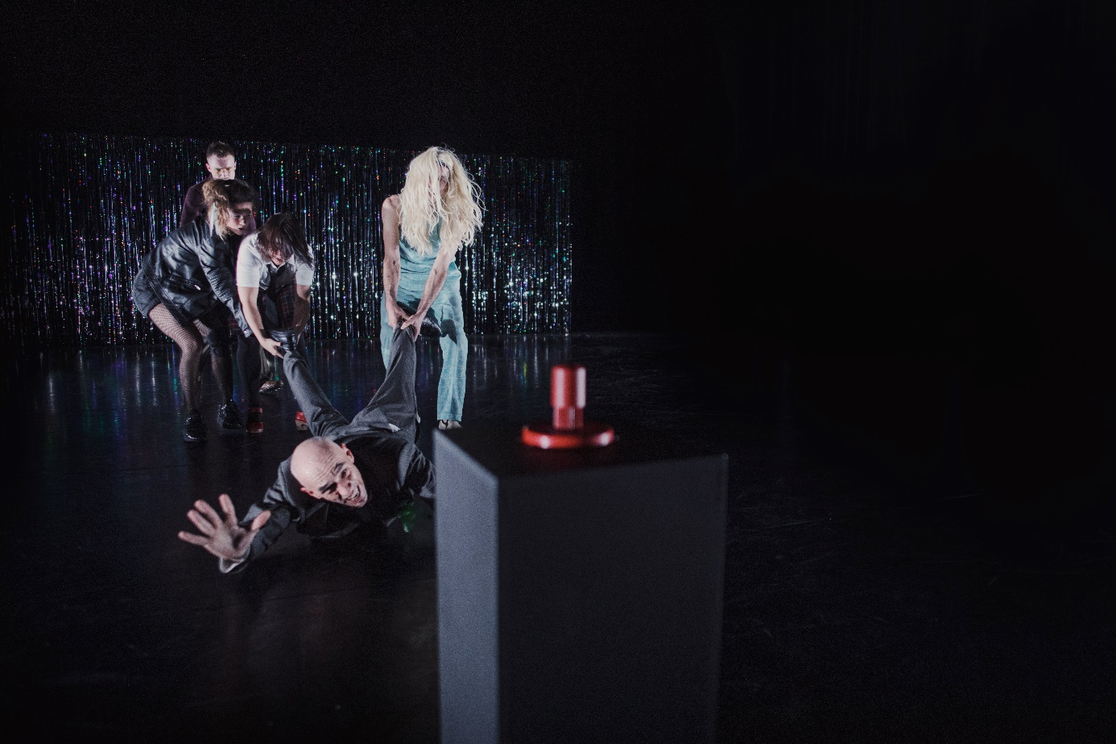

Een productie van VZW Nevski Prospekt (België) en Kollektiv F (Zwitserland)

BEAT IT
Een productie van VZW Nevski Prospekt (België) en Kollektiv F (Zwitserland)

Begeleidende info voor leerkrachten of docenten voor omkadering

OVER DE VOORSTELLING

Vijf mensen schrijven zich in voor een programma over geweld. Via verschillende levels wordt hun fysieke en mentale weerbaarheid getest. In een vreemde wereld die het midden houdt tussen een escaperoom en een tv-show raken de vijf steeds meer op elkaar aangewezen. Vanwaar komt al deze plotse agressie? En hoe kunnen ze uit deze waanzin ontsnappen voordat er slachtoffers vallen?

In BEAT IT gaat Nevski Prospekt op zoek naar de impact van geweld als entertainment. Het gebruikt daarvoor zijn eigenzinnige fysieke theatertaal in combinatie met een stevige portie humor.

BEAT IT is de nieuwe voorstelling van Nevski Prospekt in coproductie met de Zwitserse danscompagnie Kollektiv F.
SPEL/DANS Gytha Parmentier, Arne Luiting, Ives Thuwis, Luzius Engel en Izabella Orzelowska
REGIE Gregory Caers
CHOREOGRAFISCH ADVIES Anna Heinimann

STRUCTUUR EN VORM VAN DE VOORSTELLING
Structuur :
Dramaturgisch kent de opbouw van ‘Beat it’ elementen die afkomstig zijn uit de klassieke narratieve structuur met
een duidelijke expositie, waarin de personages worden voorgesteld en de situatie wordt geschetst
een ontwikkeling waarin alle personages geconfronteerd worden met allerlei obstakels (extern, maar ook intern)
een climax en de daarbij horende resolutie met een helder einde.
In die zin is er dus sprake van een duidelijke verloop. De protagonist is echter niet 1 persoon maar eerder een groep die door allerlei manipulaties en obstakels wordt meegesleurd in een spiraal van geweld en daar in de resolutie of finale een duidelijk standpunt tegenover inneemt.
Het tijdsverloop in de voorstelling is continu (verloopt dus van A naar Z).
Toch is er een verschil tussen de gespeelde tijd en de werkelijke tijd, maakt de voorstelling tijdssprongen en loopt de ontwikkeling over verschillende dagen.

Vorm :
De voorstelling valt onder de noemer danstheater. Dat is niet toevallig. “Beat It” is immers een coproductie tussen enerzijds Kollektiv F uit Zwitserland en anderzijds Nevski Prospekt uit België. Kollektiv F is een dansgezelschap dat graag op zoek wil gaan naar theatrale elementen en Nevski Prospekt is een theatergezelschap dat graag op zoekt gaat naar een bewegingstaal.
Dans/beweging worden in de voorstelling op verschillende manieren ingezet
In de voorstelling wordt dans grofweg op twee manieren ingezet, de ene keer om vorm te geven aan een concrete situatie (zoals een gevecht), de andere keer om uitdrukking te geven aan innerlijke emoties van de personages.
Bij het eerste gaat het om concrete herkenbare handelingen die gestalte geven aan geweld, het centrale thema van de voorstelling. Maar ook binnen deze ‘concrete dans’ kan de abstractiegraad variëren, van een rechttoe-rechtaan gevecht tot een gevecht op afstand waar slagen uitgedeeld en geïncasseerd worden zonder fysiek contact.
Bij het tweede gaat het om een fysieke vertaling van emoties (zoals verwarring, onmacht, boosheid, doorzetting…) In die laatste vorm geeft de danser/choreograaf een eigen lichamelijke expressie aan een innerlijk gevoel dat door elke toeschouwer soms anders kan worden ingevuld, maar die je emotioneel kan begrijpen.
Waar je de concrete bewegingstaal leest vanuit bestaande afspraken rond menselijk gedrag (we weten wat een duw, een stamp, een slag, een vechtpartij is), lees je dat soort dans met een eigen gevoelsmatige bril.
Het is dus goed om de leerlingen op dat verschil in vorm te wijzen.
Soms kunnen bewegingen heel concreet zijn, zowel in vorm als in bedoeling (denk aan zwaaien, aanwijzen, slaan, duwen…) maar soms kan in dans beweging uitdrukking zijn van een emotie (ik wil jou omhelzen maar ik weet niet hoe dat moet). Je kan met andere woorden vallen (heel concreet) maar je kan ook vallen omdat je uitdrukking wil geven aan hulpeloosheid, radeloosheid, frustratie of onmacht.

Over het bewust inzetten van bewegingstaal/dans

Nevski Prospekt gebruikt vaak een overwegend fysieke theatertaal, en zoekt naar emotionele betekenaars die de spreektaal overstijgen. Dit betekent dat wij via een beweging of een actie uitdrukking proberen geven aan wat we willen of voelen. Het collectief wil die zoektocht aangaan, omdat het overtuigd is dat beeldtaal en bewegingstaal indringender spreken dan enkel woorden. Beeld en beweging spreken rechtstreeks het gevoel aan en zijn dus minder afhankelijk van een cognitief referentiekader. Zo bereiken onze voorstellingen een publiek dat qua leeftijd, achtergrond en taalbeheersing heel divers is.

Voorbereiden in de klas

Inhoudelijk :
Goed als de leerlingen weten waar ze gaan naar kijken natuurlijk! Als ze weten wat het thema van de voorstelling is en dat het gaat om danstheater waarin zowel concreet begrijpelijke bewegingen te zien zijn als abstracte dansante handelingen, die elke kijker anders mag lezen en interpreteren en vaak uitdrukking zijn van emoties van de personages. We hopen dat je na het lezen van bovenstaande info daar iets kunt rond vertellen!
Vragen
In de voorstelling komen nogal wat vragen aan bod rond geweld en het gebruik ervan. Die vragen hebben we hieronder afgedrukt om als uitgangspunten te gebruiken in een nabespreking. Maar het kan ook zinvol zijn een aantal vragen ook al een keer te bespreken voor ze naar de voorstelling gaan en die terug te halen na de voortelling, om te kijken of ze daar nog steeds hetzelfde over denken.

Een paar mogelijke vragen die ook vooraf kunnen worden gesteld om samen te bespreken :
Waarom is kijken naar geweld soms grappig?
Wanneer is geweld niet meer grappig?
Zouden we minder gewelddadig zijn als we meer zouden zeggen wat we voelen?
Wanneer vind je geweld gerechtvaardigd?
Waar ligt voor jou de grens?

Bewegingsexpressie :
Wie graag met de leerlingen actief de voorstelling inleidt, kan werken rond bewegingsexpressie
Een paar ideetjes:
- Leuk is altijd om adhv. heel concrete handelingen een bewegingszin te maken en die een aantal keer te herhalen op een heel neutrale manier. (bijv. iemand zit op een stoel, staat op, gaat drie stappen naar voor, hurkt en plaats 1 hand op de grond, staat weer op, gaat terug naar de stoel en gaat weer zitten)
Daarna laat je dezelfde bewegingszin uitvoeren vanuit totaal verschillende intenties ( bijv. ik voel me doodongelukkig tegenover ik voel me super enthousiast, of ik ben razend, of ik ben uitgeput…)
- Laat de kinderen rondlopen in de ruimte en vraag hen om dat te doen vanuit verschillende intenties of emoties : hoe loop je als je boos, bang, blij, verdrietig bent, om maar de vier belangrijkste emoties te noemen. Wat gebeurt er met jouw lichaam, het tempo, de lichaamsspanning als de emotie verandert. Probeer hen daarbij wel tezelfdertijd te laten bewegen (of in twee grote groepen waarbij de ‘kijkers’ iemand specifiek volgt bij de ‘doeners’) maar benadruk dat ze de beweging alleen uitoefenen en niet gaan samenspelen met anderen. (nog een lijstje emoties of houdingen : jaloers, onzeker, in de war, verliefd, eenzaam, enthousiast, opgelucht, nieuwsgierig, trots, hoogmoedig….)
- Oefening : actie/reactie
Iemand doet iets bij een ander wat een reactie op een derde teweeg brengt. A duwt B, B valt daardoor op C, die daardoor tegen D oploopt…en zo terug naar A. dit kan dan herhaald worden, eventueel op een andere manier.
- Een schijngevecht – scène creëren ( A slaat B, van op afstand, maar B incasseert de slag wel juist en geeft vervolgens van op afstand een trap aan A, die dat ook incasseert…
- Iedereen verzint een vechtbeweging en die bewegingen worden in groepjes aan elkaar aangeleerd tot er een synchrone gevechtschoreografie ontstaat.
- een heel concrete beweging zoals tanden poetsen, haar kammen, een balletje doen stuiteren en opgooien, wordt heel erg uitvergroot of vertraagd
- een concrete handeling uitstellen of in slowmotion verfijnen ( het oppakken van een glas)
- zoeken naar lichaamshoudingen die uiting geven aan karaktereigenschappen of emoties. In groepjes van vijf een aantal van die houdingen met elkaar te verbinden tot een trage choreografie.
- Een beweging veranderen van concreet naar abstract , hoe doe je dat?
Je kan hiermee experimenteren :
Door veranderingen in:

1.Volume : ik werp een onmogelijk klein speertje of rook een reuzensigaar
2. gewicht : voorwerpen worden lichter of zwaarder dan in de realiteit
3. zwaartekracht: voorwerpen beginnen te leven of ik verlies mijn gewicht bij het lopen, zoals op de maan
4. tijd: één kort moment wordt uitvergroot tot vijf minuten, als onder een microscoop of omgekeerd, een lange handeling wordt samengevat in een kort moment
5. reactietijd: ik reageer sneller of trager dan in de realiteit
6. ruimte : een achtervolging vindt plaats op 1 vierkante meter of in een eindeloze ruimte
7.montage : elementen of activiteiten die in de realiteit niet bij elkaar horen worden samengevoegd, een moordaanslag wordt uitgevoerd alsof het een leuk menuet is.

Verwerking van de voorstelling
We pleiten ervoor om de voorstelling met de groep na te bespreken in een sfeer die hen het gevoel geeft dat wat ze gezien hebben en erover willen zeggen altijd juist is, maar evenzeer een persoonlijke blik is, die diametraal kan staan tegenover wat iemand anders daarover vindt.
Zoals aangegeven kun je er voor kiezen om een aantal vragen die voor de voorstelling zijn besproken na de voorstelling nog een keer terug te halen en eventuele andere gedachten daarrond te bespreken.
We hebben opgemerkt dat er een verschil van kijken is tussen de volwassenen en de kinderen. Waar het voor volwassenen op een gegeven moment echt veel geweld is, krijgen kinderen er niet genoeg van. Maar ook zij maken een onderscheid tussen wat echt is, echt gevaarlijk of echt pijnlijk is of echt te ver gaat. Interessant om daar naar verschillen te zoeken.
Dat vinden we in elk geval een belangrijke vraag bij het geweld op scène : wanneer is het teveel, gaat het over een grens en waarom? Was er in de voorstelling zo’n moment dat je dacht: “dit gaat te ver” of “dit is echt pijnlijk”. Wanneer was dat voor jou?

Mogelijke vragen voor na de voorstelling :
- Wat is blijven hangen?
- Waar in de voorstelling vond je geweld grappig en waar vond je geweld niet meer grappig?
- Wat is jouw verhaal van de voorstelling?
- wat was herkenbaar?
- Wat vertelt de voorstelling over de mens en geweld?

Vragen die in de voorstelling aan bod komen :
Zou je minder gewelddadig zijn als je meer zou zeggen wat je voelt?
Het gevoel van ontploffen, komt dat uit je buik of uit je hoofd?
Waarom kan je jouw agressie soms niet bedwingen?
Is er een grens?
Zou het kunnen dat geweld verschijnt waar je dat wat je voelt niet meer in woorden kan brengen?
Waarom is kijken naar geweld soms grappig?
En wat moet er gebeuren opdat je dat geweld niet meer grappig vind?
Wanneer verlamd geweld jou?
Wat is dat toch dat je soms zin geeft om gewoon iets kapot te maken?
Heeft geweld met machteloosheid te maken, denk je?
Geef je ook soms jouw hond thuis een schop omdat iemand boos was op jou?
Waarom sla je zo graag vliegen dood met de vliegenmepper?
Wanneer vind je geweld gerechtvaardigd?
Wanneer mag een mens een ander mens doden? Of is dat een grens te ver?
Waar heb je toe nu toe het meeste deugd van gehad? Slaan of geslagen worden?
Sta je wel eens stil bij het feit dat je vaak emotieloos mensen afknalt in een computerspel? Weet je dat zeker?
Wanneer gaat iets te ver voor jou? Of wanneer mag iets heel ver gaan voor jou?
Wanneer vind je geweld niet meer menselijk?
Is geweld volgens jou iets des mensen?
Is er voor jou een verschil tussen agressief en gewelddadig?
Ben je bang voor grilligheid? En heeft dat iets met jouw vader of moeder te maken?
Ben je al met een gewelddadige dood geconfronteerd?
Besef je enigszins wat het effect op kinderen moet zijn die een oorlog meemaken?
Ben je bang voor geweld of geeft het je een kick?
Zou je soms een keer een onverslaanbare wreker willen zijn die al zijn tegenstanders genadeloos uitgeschakeld? Waarom?
Heb je de ontlading van geweld soms nodig?
Heb je ooit al spijt gehad dat je geweld hebt gebruikt? Of dat je geen geweld hebt gebruikt?

Tot slot…
Wij hopen dat jullie en de kinderen de voorstelling op prijs zullen stellen! Alle reacties zijn zeker ook welkom op info@nevskiprospekt.be
Veel kijkplezier met “Beat It”
VZW Nevski Prospekt

